VITA - VACUMAT 100

Service - Handbuch

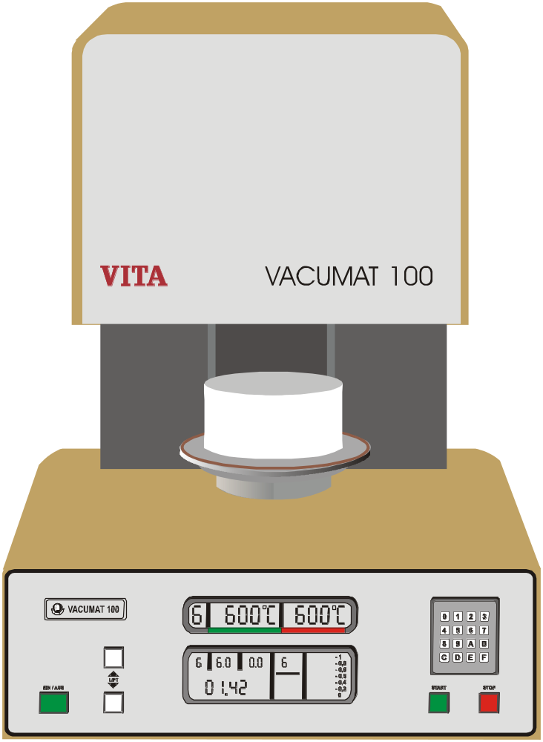

Inhaltsverzeichnis

1. Technische Daten 1
2. Inbetriebnahme 2
2.1. Geräte – Beschreibung: 3
3. Bedienungselemente 3
4. Programmdaten-Anzeige 4
5. Fehlermeldungen 5
6. Die Programme 6
6.1. Ändern von gespeicherten Werten eines Programms 7
6.2. Schematischer Ablauf für das Ändern eines Brennprogramms 8
7. Beheben von Störungen 8
7.1. Montage-Hinweise 8
7.2. Eingestellte Endtemperatur bei Programm 1 oder 2 wird nicht erreicht 9
7.3. Lift fährt beim Einschalten des Gerätes nicht in die untere Position 9
7.4. Gerät heizt nicht mehr auf 11
7.5. Auswechseln der Brennmuffel 12
7.6. Anziege zeigt Fehler 3 an 13
7.7. Lift fährt nach eines Brennprogrammes nicht in die untere Position 15
7.8. Programmwerte werden nicht mehr gespeichert 16
8. Soll-Temperatur im Brennraum justieren 16
9. Bereitschaftstemperatur ändern 17
9.1. Bereitschaftstemperatur ändern kleiner Version 8.0 17
9.2. Bereitschaftstemperatur ändern ab Version 8.0 18
10. Helligkeitseinstellung für die LCD-Anzeige 18
11. Einstellung der Lift-Endschalter 19

Technische Daten
Abmessungen: Höhe: 550 mm
Breite: 350 mm
Tiefe: 365 mm

Gewicht: (ohne Pumpe) 23 Kg

Brennraum-Nutzmaß: Durchmesser: 96 mm
Höhe: 70 mm

Elektrischer Anschluß: 220 V 50/60 Hz (Andere Ausführungen auf Anfrage)

Leistungsaufnahme: max. 1,5 KW

Brennraum-Temperatur: max. 1.200°C

Vakuumpumpe: Typ: PM 2932 220 V 50/60 Hz
Gewicht: 6,4 Kg

Lieferumfang:

1 Spezialkarton, enthaltend:

1 VITA Vacumat 200
1 Vakuumpumpe PM 2932 (auf Wunsch)
1 Brennsockel
1 Anschlußkabel
1 Ofenpinzette 25 cm
1 Pckg. Brennträger AB, grau
1 Pckg. Brennuntersätze G, grau
1 Bedienungsanweisung
1 Programm-Handbuch

Technische Änderungen vorbehalten

Inbetriebnahme
Das Gerät muß so aufgestellt werden, daß der Abstand nach oben und zur nächsten Wand mindestens 25 cm beträgt.

- VITA Vacumat 100 mit dem mitgelieferten Anschlußkabel anschließen (220 V / 50 Hz)
- Stecker der Vakuumpumpe in die Schuko-Steckdose (13) des Gerätes einstecken, Vakuumschlauch auf Schlauchstutzen (14) aufschieben.
- Ein / Aus-Schalter (9) betätigen: grüne Kontrollampe leuchtet auf, Lift (3) fährt in die untere Position. Das Abfahren des Liftes nach dem Einschalten des Gerätes kann ca. 15 Sekunden verzögert sein. Während dieser Zeit die STOP – Taste nicht betätigen.
- Brennsockel (2) auf Liftteller aufsetzen.
- Taste „A“ der Eingabe-Tastatur (4) betätigen: Lift fährt in die Brennkammer,

Bereitschaftstemperatur wird erreicht und gehalten.

Nach Erreichen der Bereitschaftstemperatur ist der VITA Vacumat 100 für alle Brennprogramme betriebsbereit.

Geräte – Beschreibung:

- Oberteil in Brennkammer
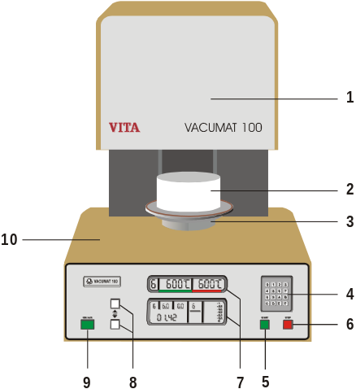
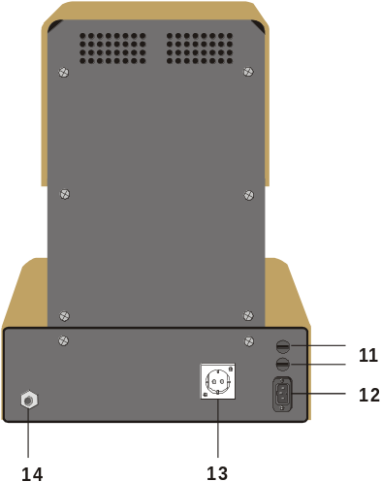
- Brennsockel
- Lift
- Eingabe-Tastatur
- Start-Taste
- Stop-Taste
- Programmdaten-Anzeige
- Manuelle Liftbetätigung
- Ein / Aus-Schalter
- Brenngut-Ablage
- Gerätesicherung
- Gerätesteckdose für Netz
- Schuko-Steckdose
für Vakuumpumpe
- Schlauchstutzen
für Vakuumpumpe

Bedienungselemente
Ein / Aus-Schalter (9):
Durch Drücken des Ein / Aus-Schalter wird das Gerät eingeschaltet, die grüne Kontrollampe im Ein / Aus-Schalter leuchtet auf. Die Anzeige (c) zeigt die Brennraum-Temperatur an.
Durch erneutes Drücken des Ein / Aus-Schalter wird das Gerät wieder ausgeschaltet.

Manuelle Betätigung des Liftes:
Durch betätigen der jeweiligen Tasten für die manuelle Liftbetätigung (8) kann der Lift nach oben in die Brennkammer bzw. nach unten in die untere Position gefahren werden.

Die Lifttaste (8) wird jeweils so lange gedrückt, bis sich der Lift in der gewünschten Position befindet.

Start – Taste:
Die Starttaste (5) setzt das gewählte Programm in Funktion.

STOP – Taste:
Die Betätigung der Stoptaste (6) bewirkt folgende Funktionen:

- Öffnen der Brennkammer, Lift fährt in die untere Position.
- Unterbrechen eines laufenden Programms, Lift fährt ebenfalls in die untere Position
(bei Vakuumprogrammen erst nach vollständigem Fluten des Brennraums).
- Löschen des Summtons bei Programm-Ende, auch mit Taste „D“ möglich.

Eingabe – Tastatur:
Mit den Ziffern 0 – 9 auf der Eingabe –Tastatur werden alle Programme angewählt sowie die gewünschte Endtemperatur und die Zeit-Werte verändert.
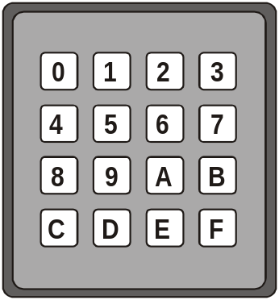
Folgende Werte sind einstellbar:

Vortrockenzeit: 0 – 99 Min. (volle Minuten)

Aufheizzeit: 3,0 – 20,0 Min. (volle +1 /10 Min.)

Haltezeit: 0,0 – 40,0 Min. (volle +1 /10 Min.)

Vakuumzeit: 0 – 60 Min. (volle Minuten)

Endtemperatur: max. 1200°C

Taste „A“ = Bereitschaftsstellung
Liftteller wird in die Brennkammer eingefahren, Bereitschaftstemperatur wird erreicht und gehalten.

Taste „B“ = Symbol  zurücksetzen.

Taste „C“ = Korrektur – Taste
Ein falsch eingegebener Zeit- oder Temperaturwert kann unmittelbar nach der Eingabe
durch die Taste „C“ gelöscht und sofort korrigiert werden.

Taste „D“ = Summton löschen nach Programm-Ende

Taste „E“ = das Betätigen bewirkt
- Löschen des Symbol (siehe Seite 8, Punkt 6.1)
- Bereitschaftstemperatur ändern (ab Software - Version 8.0, siehe Seite 18, Pkt. 9)

Taste „F“ = das Betätigen bewirkt
1. Aufleuchten des Symbol  auf der Programmdaten-Anzeige
2. Speichern des eingegebenen Wertes und Weitergehen in die nächste Zeitzone

Programmdaten-Anzeige
a (PROG.) = Anzeige für Programm
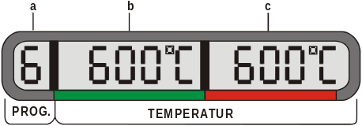
b = Anzeige für Endtemperatur (SOLL-Wert)
c = Anzeige für Brennraum-Temp. (IST-Wert)
d = Anzeige für Vortrockenzeit
e = Anzeige für Aufheizzeit
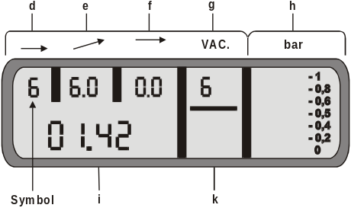
f = Anzeige für Haltezeit
g „VAC.“ = Anzeige für Vakummzeit
h „bar“ = Anzeige für erreichtes Vakuum
i = Anzeige für Zeit ablaufende Zone
k „F“ = Anzeige für Fehlermeldung

Die Anzeige a „PROG“ zeigt an:
- Das gewählte Programm (1 – 9)
- Das Programm-Ende (E)
- Halten der Bereitschaftstemperatur (H)

Die Temperatur-Anzeige b zeigt:
(Grüner Balken) zeigt die gewünschte Endtemperatur (SOLL-Wert) an (20 – 1.200°C), sowie die zuletzt eingegebene Betriebsbereitschaft nach Drücken der Taste „A“ (20 – 700°C)

Die Temperatur-Anzeige c zeigt:
(Roter Balken) zeigt die Brennraum-Temperatur (IST-Wert) an (20 – 1.200°C)

Die Anzeige d zeigt:
Die Vortrockenzeit in vollen Minuten an.

Die Anzeige e zeigt:
Die Aufheizzeit in vollen und 1/10 Minuten an.

Die Anzeige f zeigt:
Die Haltezeit nach Erreichen der eingestellten Endtemperatur in vollen und 1/10 Minuten an.

Die Anzeige g“VAC“ zeigt.
Die Vakuumzeit in vollen Minuten an.

Die Anzeige h „bar“ zeigt:
Das erreichte Vakuum im Bereich von 0 bis –1 bar an.

Die Anzeige i zeigt:
Die bereits abgelaufene Zeit der gerade ablaufenden Zeitzone an.

Die Anzeige k „F“ (FEHLER) zeigt:
Folgende Störung an (siehe Fehlermeldungen).

Fehlermeldungen
Fehler 0 Brennraum–Temperatur niedriger 50°C als Bereitschaftstemperatur
(nur bei Programm 9; schnelles Abkühlen)

Fehler 01 Thermoelement-Bruch
Fehler 02 Brennraum–Temperatur über 1200 C°

Fehler 03 kein oder zu wenig Unterdruck nach 20 Sec.
Fehler 04 Ist – Temperatur höher als berechnet bzw. eingestellte Anstiegs - Temperatur
Fehler 05 Anstiegs - Zeit > 20 Minuten
Fehler 06 Brenn - Temperatur < Vortrocken - Temperatur
Fehler 07 Vacuum – Zeit = ( „ 0000 “ )
Fehler 08 Brenn – Zeit > 30 Minuten
Fehler 09 Brenn – Temperatur > 1200°C
Fehler 10 Vortrocken – Temperatur < 200°C oder > 700°C

Fehler 20 Temperatur – Off – Set > 20°C

Fehler 30 Vortrocken – Temperatur ungültiges Zeichen
Fehler 31 Brenn – Temperatur ungültiges Zeichen
Fehler 32 Vortrocken – Zeit ungültiges Zeichen
Fehler 33 Anstiegs – Zeit ungültiges Zeichen
Fehler 34 Brenn – Zeit ungültiges Zeichen
Fehler 35 Vacuum – Zeit ungültiges Zeichen
Fehler 36 Abkühl – Temperatur / Prog. 7 ungültiges Zeichen
Fehler 37 Abkühl – Temperatur / Prog. 8 ungültiges Zeichen

Fehler 40 Vortrocken – Temperatur Wert = „ 0000 “
Fehler 41 Brenn – Temperatur Wert = „ 0000 “
Fehler 42 Vortrocken – Zeit Wert = „ 0000 “
Fehler 43 Anstiegs – Zeit Wert = „ 0000 “
Fehler 44 Brenn – Zeit Wert = „ 0000 “
Fehler 45 Vacuum – Zeit Wert = „ 0000 “
Fehler 46 Abkühl – Temperatur / Prog. 7 Wert = „ 0000 “
Fehler 47 Abkühl – Temperatur / Prog. 8 Wert = „ 0000 “

Fehler 50 Abkühl – Temperatur / Prog. 7 Eingabewert zu groß ( > 1200°C )
Fehler 51 Abkühl – Temperatur / Prog. 8 Eingabewert zu groß ( > 1200°C )
Fehler 52 Abkühl – Temperatur / Prog. 7 Brenn – Temperatur fehlt
Fehler 53 Abkühl – Temperatur / Prog. 8 Brenn – Temperatur fehlt

Fehler 66 Vortrocken – Temperatur um 100°C überschritten
Fehler 67 aktuelle Ist – Temperatur um 30°C überschritten

Fehler 98 interner Fehler Speicher defekt
Fehler 99 interner Fehler Speicher defekt

Das Symbol  wird unter dem Temperatur-SOLL-Wert sichtbar, sobald nach dem Anwählen eines Brennprogramms die Taste „F“ betätigt wird.

Bei jedem erneuten Betätigen der Taste „F“ markiert es den jeweils nächsten Zeitwert des gewählten Programms.

Der Wert, unter dem das Symbol  aufleuchtet, kann über die Tastatur geändert werden

Nach dem Starten des angewählten Programms zeigt das Symbol  die jeweils ablaufende Zeitzone an.

Die Programme

Programm | Funktion | Vortrocknen | Aufheizen | Halten | Abkühlen
A  1  2  3  4  5  6  7  8 | Aufheizen auf Bereitschaft-  temperatur (600°C)  Aufheizen schnellstmöglich  auf Endtemperatur  Halten der Endtemperatur  Aufheizen schnellstmöglich  auf Endtemperatur  Halten der Endtemperatur  Vakuum  Aufheizen auf Endtemperatur  Halten der Endtemperatur  Aufheizen auf Endtemperatur  Halten der Endtemperatur  Vakuum  Vortrocknen  Aufheizen auf Endtemperatur  Halten der Endtemperatur  Vortrocknen  Aufheizen auf Endtemperatur  Halten der Enttemperatur  Vakuum  Vortrocknen  Aufheizen auf Endtemperatur  Halten der Endtemperatur  Langsame Abkühlung auf 600°C  Vortrocknen  Aufheizen auf Endtemperatur  Halten der Endtemperatur  Vakuum  Langsame Abkühlung auf 600°C | 600°C  600°C  600°C  600°C | +  +  +  + | VAC.  VAC.  VAC.  VAC.

9 Schnelle Abkühlung ohne Brennobjekt durch Zuschalten der Vakuumpumpe. Bei 550°C schaltet die Pumpe ab und der Lift fährt in die Brennkammer ein. Die Bereitschaftstemperatur von 600°C wird gehalten.

Ändern von gespeicherten Werten eines Programms
Bei der Auswahl eines Programms über die Eingabe-Tastatur werden die Temperatur-SOLL-Wert sowie alle im Programm enthaltenen Zeitwerten angezeigt.

Der VITA Vacumat 100 ist werksseitig mit den Temperatur- und Zeitwerten für die VITA VMK 68 - Massen programmiert.

Jeder dieser einzelnen Werte kann leicht geändert werden. Das Betätigen der Taste „F“ bewirkt das Aufleuchten des  unter dem Temperatur-SOLL-Wert.

Der Temperatur-SOLL-Wert kann jetzt über die Ziffern der Eingabe-Tastatur neu eingegeben werden.

Durch erneutes Betätigen der Taste „F“ wird der neu eingegebene Wert gespeichert und das Symbol  leuchtet unter dem nächsten Wert des angewählten Programms auf, der dann ebenfalls geändert werden kann.

Sollte kein Wert mehr geändert werden, wird das Symbol  mit der Taste „E“ gelöscht.

Grundsätzlich kann immer der Wert geändert werden, unter dem das Symbol  aufleuchtet.

Die Aufheiz- und Haltezeit werden als volle und 1/10 Minuten gespeichert,
z. B.: Eingabe 17 bewirkt 1,7 min.

Die Vortrocken- und Vakuumzeit hingegen werden nur als volle Minuten gespeichert,
z. B.: Eingabe 17 bewirkt 17 min.

Ein angewähltes Programm kann erst dann gestartet werden, wenn das Symbol  unter keinem der im Programm enthaltenen Werte mehr aufleuchtet; gegebenenfalls die Taste „E“ solange betätigen, bis das Symbol  erlischt.

Taste „B“ kann dazu benutzt werden, das Symbol  zurücksetzen

Nach dem Starten eines Brennprogramms leuchtet das Symbol  unter der ablaufenden Zone auf.

Anmerkung:
Die Bereitschaftstemperatur ist werksseitig auf 600°C eingestellt. Änderung der Bereitschaftstemperatur.

Schematischer Ablauf für das Ändern eines Brennprogramms

Beispiel für Programm 4

Programm 4 beinhaltet: Aufheizen auf Endtemperatur
Halten der Endtemperatur
Vakuum

Das Gerät ist eingeschaltet,die Bereitschaftstemperatur von 600°C ist erreicht,der Lift befindet sich in der unteren Position

Beheben von Störungen

Montage-Hinweise

- Vor Öffnen des Gerätes Netzstecker ziehen!!
- Platinen dürfen nicht unter Spannung gezogen oder gesteckt werden.
- Handhabung der Platinen: Die auf den Platinen befindlichen hochwertigen Elektronik–Bauteile nicht berühren, durch Elektrostatik können die Bauteile beschädigt oder zerstört werden.

Eingestellte Endtemperatur bei Programm 1 oder 2 wird nicht erreicht
Gerät einschalten, mit Programm „A“ verschließen, auf Bereitschafts-Temperatur aufheizen.

Bereitschafts-Temperatur erreicht

Ja

Programm 1 wählen:
Soll-Temperatur 1000°C
Haltezeit 5,0 Minuten

Programm 1
starten

Endtemperatur 1000°C
wird erreicht
Gerät
in Ordnung
Ja

Nein

Potentiometer (P1) auf der
Leisungsplatine ( siehe Abb.1)
um 20 Grad nach rechts drehen.

1 Minute warten Endtemperatur wird erreicht

Gerät
in Ordnung
Ja

Nein
Abb.1
Leistungs-Platine Typ1: Leistungs-Platine Typ2:

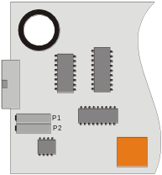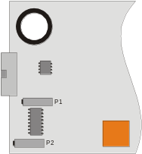
Nachstellen am Potentiometer solange wiederholen bis Endtemperatur erreicht wird

Wichtig:
Nach jedem Nachstellen 1 Minute warten

Lift fährt beim Einschalten des Gerätes nicht in die untere Position
Beim Einschalten des Gerätes mit dem Hauptschalter kann es Vorkommen, daß der Impuls für die Verzögerungszeit des Vakuums wirksam wird und dadurch der Liftteller nicht sofort in die untere Position fährt.

Grundsätzlich muß in dem Fall ca. 20 Sekunden gewartet werden, ohne irgendwelche weiteren Tasten zu betätigen. Sollte nach Ablauf der 20 Sekunden Verzögerungszeit der Lift nicht nach unten fahre, liegt ein Fehler an der Steuerung vor.

Zur Behebung dieser Störung sollte wie folgt vorgegangen werden:

- Netzstecker des Gerätes ziehen.
- Untere Abdeckhaube lösen (6 Schrauben) und abnehmen.
- Netzstecker wieder einstecken. (Achtung: Gerät steht unter Spannung, nicht in das Gerät hineinfassen)
- Gerät mit dem Hauptschalter einschalten.
- Folgende Prüfung und eventuelle Einstellung auf der Analog-Platine (siehe Abb.) vornehmen.

Potentiometer R5/P3 auf der Analog-Platine muß durch rechts oder links drehen so eingestellt werden, daß die rote Leuchtdiode (LD1/2) nicht leuchtet und die grüne Leuchtdiode (LD2/1) gerade aufleuchtet.

Einstellung in Ordnung

Ja

Nein (2.Schritt) Nein (1.Schritt)
ca. 20 Sekunden warten, keine weiteren Tasten betätigen

Lift fährt in die untere Position
Vakuum-Sensor austauschen
Analog-Platine
austauschen
Nein Nein

Ja
Gerät in Ordnung

Analog-Platine Typ1: Analog-Platine Typ2:

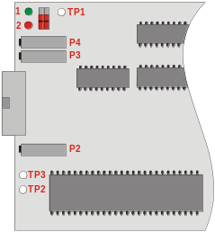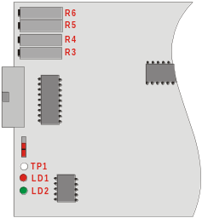

Die Grund- und Endbereich-Einstellung für die Vakuumanzeige kann auch mit einem Meßgerät wie folgt vorgenommen werden:

- Meßgerät anschließen:
Anschluß Plus TP1 (Analog-Platine)
Anschluß Minus GNDD (BUS-Platine)

- Gerät mit Hauptschalter einschalten.

- Mit Potentiometer R5/P3 ca. 0,1 Volt einstellen. (grüne Leuchtdiode LD2/1 leuchtet auf)

- Vakuum-Programm Nr.4 anwählen und starten, nach ca. 2 Minuten mit Potentiometer R4/P4 auf 3,3 Volt einstellen.(rote Leuchtdiode LD1/2 leuchtet auf)

- Stop-Taste betätigen, Vakuum baut sich ab.
Nach dem Erlöschen des letzten Balken auf der Vakuumanzeige fährt der Liftteller nach ca. 20 Sekunden selbständig in die untere Position.

Sollte die Einstellung bzw. der Austausch der Analog-Platine nicht zum Erfolg führen, muß die Netz-Platine überprüft bzw. ausgetauscht werden. In dem Fall ist die Spannungsversorgung defekt.

Analog-Platine Typ1: Analog-Platine Typ2: BUS-Platine

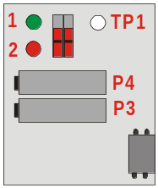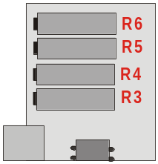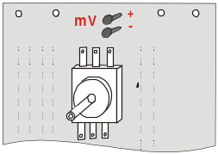

Gerät heizt nicht mehr auf

Sicherung am Gerät prüfen
(Baugruppe 1)

Sicherung in Ordnung

Nein
defekte Sicherung ersetzen

Ja
Nein
Gerät in Ordnung

Netzstecker ziehen, untere und obere Abdeckhaube abnehmen

Gerät einstecken und einschalten
(Achtung: Gerät steht unter Spannung)

Leuchtdioden auf der Netz-Platine leuchten auf. (siehe Abb.1)
Nein
Netz-Platine austauschen

Ja Nein
Gerät in Ordnung

Programm „A“ starten, mit Meßgerät Spannung an den Anschlüssen für die Heizung an der Brennkammer messen

Netzstecker ziehen,
Leistungs-Platine
austauschen

Nein
ca. 220 Volt

Netzstecker ziehen,
Brennmuffel austauschen
Abb.1
Netz-Platinen Typ1: Netz-Platinen Typ2:

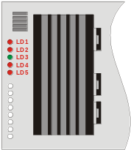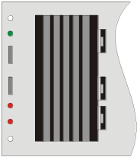

Auswechseln der Brennmuffel
Vor Öffnen des Gerätes Netzstecker ziehen
Zum Austausch der Brennmuffel sollte die Brennkammer des Gerätes kalt sein.

- Seitliche Senkschrauben (22226) der oberen Abdeckhaube lösen.

- Haube anheben, Erdanschluß abziehen und Abdeckhaube abnehmen.

- Zylinderkopfschrauben (22254) des Brennkammerdeckels lösen und abnehmen.

- Isolierteile (22258 + 22259) herausnehmen.

- Anschlüsse des Thermoelementes lösen, Anschluß Abschirmung (28264) abziehen.

- Isolierteil (22260) mit Thermoelement herausnehmen.

- Anschlüsse der Brennmuffel (22261) lösen, defekte Muffel herausnehmen.

- Einbau der neuen Brennmuffel in umgekehrter Reihenfolge.

Beim Aufsetzen des Brennkammerdeckels (22256) auf richtigen Sitz der O-Ring-Dichtung (22257) in der Nut achten. Schrauben (22254) über Kreuz gleichmäßig anziehen.

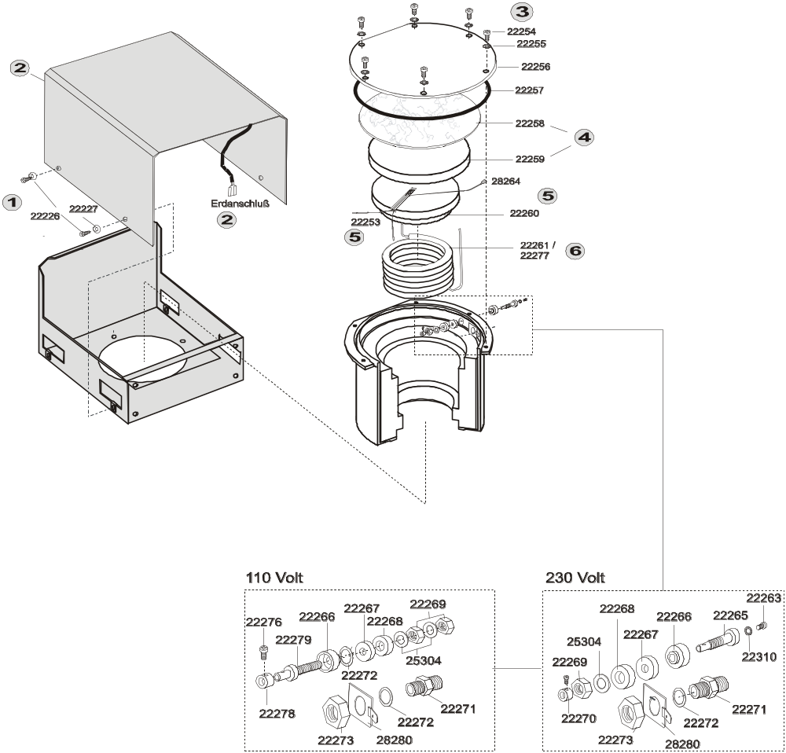

Anziege zeigt Fehler 3 an
Wenn nach dem Starten des Programms innerhalb von 20 Sekunden das Vakuum nicht mindestens 0,3 bar erreicht hat, wird das Programm unterbrochen und Fehler 3 auf dem Display angezeigt.

Dieser Fehler ist in zwei verschiedenen Systemen zu suchen:

- Undichtigkeit im pneumatischen System (siehe Zeichnung Baugruppe 5 und Absatz unten).
- Fehler im elektrischen System

Bei der Fehlersuche ist wie folgt vorzugehen:

- Vakuum-Pumpe überprüfen, Pumpe an 220 Volt-Steckdose anschließen und mit einem Vakumeter prüfen
- Vakuumprogramm (Nr.4) eingeben und starten, folgende Funktionen müssen erfüllt werden;

b1) Liftteller muß nach dem Starten in die obere Position fahren und die Brennkammer verschließen.
b2) Vakuum-Pampe muß anspringen.
b3) Magnetventil muß verschließen: (22342)

z. Pkt. b1: Liftteller fährt nach dem Starten nicht nach oben

Netzstecker des Gerätes ziehen,
untere Abdeckhaube abnehmen,
Gerät anschließen und Hauptschalter einschalten

Leuchtdioden auf der Netz-Platine leuchten auf (rot/grün)

Netz-Platine
ersetzen
Nein

Ja
Ja
Gerät in Ordnung

Programm Nr.4 starten
Liftteller fährt nach oben
Leistungs-Platine
ersetzen
Nein

Gerät in Ordnung

Grundsätzlich:

Liftteller mit O-Ring-Dichtung, sowie Abdichtungsfläche an der Brennkammer reinigen.

z. Pkt. b2 Vakuum-Pumpe springt nicht an

Vakuum baut sich nicht auf,
weitere Fehlersuche
(siehe pneumatisches System, Baugruppe 5)
Vakuum-Programm starten,
Liftteller fährt nach oben,

Pumpe springt an
Ja

Nein

Sicherungen am Gerät überprüfen (22210)

Sicherung in Ordnung
defekte Sicherung ersetzen;

Vakuum-Programm starten

Nein

Ja Ja

Nein
Leistungs-Platine ersetzen
Gerät in Ordnung

Vakuum-Programm starten,
Pumpe springt an

z. Pkt. b3 Magnetventil schließt nicht (22342)

Vakuum-Programm starten,
Liftteller fährt nach oben,
Pumpe springt an

Mit Meßgerät Spannung am Magnetventil messen
(12 V Gleichspannung)

Nein

Ja

Magnetventil ersetzen
(auf Anschlüsse achten)
Leistungs-Platine ersetzen

Lift fährt nach eines Brennprogrammes nicht in die untere Position
In diesem Falle ist einmal zu prüfen, welche Zeitwerte in dem entsprechendem Programm eingegeben sind.

Sollte die Vakuumzeit z.B. länger oder gleich lang eingestellt sein als die gesamte Brennzeit, dauert es nach Ablauf des Programmes noch ca. 25 Sekunden bis die Brennkammer geflutet ist, erst danach fährt der Liftteller in die untere Position.

Fährt der Lift nach Ablauf der Verzögerungszeit nicht in die untere Pos. ist die Einstellung auf der Analog-Platine (22370) zu überprüfen und zu justieren.

Programmwerte werden nicht mehr gespeichert
Erscheinen nach dem Einschalten und dem Anwählen eines Programmes nur Werte mit Null auf dem Anzeige - Display, muß die CPU-Platine ausgetauscht werden.

Wenn auf dem Anzeige-Display nur Querstriche erscheinen, wurde der Speicher der CPU-Platine durch eine Störung gelöscht. In diesem Fall muß wie folgt vorgegangen werden:

- Gerät ausschalten.
- Start-Taste drücken und gedrückt halten.
- Gerät mit dem Hauptschalter einschalten.
- Nach ca. 10 Sekunden Start-Taste los lassen.
- Gerät Initialisiert sich selbständig (Ablauf mit: L0,L1,usw.).

Soll-Temperatur im Brennraum justieren
Zum genauen justieren der Brennraum-Temperatur ist ein hochwertiges Meßgerät mit mV-Bereich erforderlich. Geringe Änderungen können auch ohne Meßgerät durchgeführt werden.

Die Justieruung ist wie folgt vorzunehmen:

- Netzstecker ziehen.
- Untere Abdeckhaube abnehmen.
- Thermoelement in der Brennkammer prüfen, Perle muß senkrecht nach unten stehen, darf nicht am Deckenstein anliegen.
- Gerät anschließen, mit Programm „A“ verschließen und auf Bereitschafts-Temperatur aufheizen und ca. 15 Minuten auf Bereitschafts-Temperatur bleiben.
- Stop-Taste betätigen, Programm 5 mit folgenden Werten starten: End-Temperatur 1000°C, Vortrockenzeit 6 Minuten, Anstiegszeit 6,0 Minuten, Haltezeit 5,0 Minuten.
- Messgerät an den Anschlüßen mV + und – auf der BUS-Platine anschließen (auf richtige Polung achten).(siehe Abb.)
- Nach erreichen der End-Temperatur 1000°C mit dem Potentiometer R6/P2 auf der Analog-Platine
Spannungswert auf Richtwert einstellen. Bei v-förmigen Themoelement mit Keramik-Röhrchen auf 9,45 mV, bei parallel stehendem Thermoelement mit Quarzglas-Röhrchen auf 9,25 mV.
Im Temperaturbereich 1000°C bewirkt eine Änderung von 0,01 Millivolt eine Änderung der
Brennraumtemperatur von 1°C.

R6 nach links drehen: Temperatur wird höher, R6 nach rechts drehen: Temperatur wird niedriger
P2 nach rechts drehen: Temperatur wird höher, P2 nach links drehen: Temperatur wird niedriger

Wird die Einstellung ohne Messgerät durchgeführt, muß während dem Verstellen des R6/P2 die IST-Wert-Anzeige genau beobachtet werden. Wird z.B. die Temperatur höher gestellt, fällt die IST-Wert-Anzeige beim Drehen des R6/P2 ab und steigt dann sofort wieder auf den gewünschten SOLL-Wert an. Wird die Temperatur z.B. um 10°C höher gestellt, muß R6/P2 gedreht werden, bis die IST-Wert-Anzeige ca. 990°C anzeigt. Danach heizt das Gerät wieder auf die eingestellten 1000°C auf.

Diese Einstellung ohne Messgerät sollte nur bei geringen Temperaturänderungen durchgeführt werden (max. 20°C).

Die Temperatur kann auch genauer mit dem VITA – Silberprobenset ( VITA - Best.Nr. B 230 ) eingestellt werden. Bei einer Justage ist unbedingt darauf zu achten, daß die Vorgaben zur Durchführung (Anweisung im Silberprobenset) des Testes mit der Silberprobe unbedingt eingehalten werden. Abweichungen führen zu Fehlmessungen und damit zu Fehleinstellungen.

Analog-Platine Typ 1: Analog-Platine Typ 2: BUS-Platine

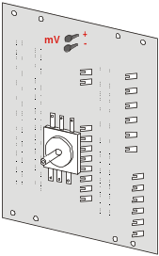

Bereitschaftstemperatur ändern

Bereitschaftstemperatur ändern kleiner Version 8.0
Die Bereitschaftstemperatur des VITA Vacumat 100 ist werksseitig auf 600°C eingestellt. Sie kann intern im Bereich von 200 – 600°C in Schritten von je 50°C verstellt werden.

Hierzu Netzstecker zeihen, die Schrauben der Abdeckhaube für das untere Gehäuse entfernen und die Haube abnehmen.

Den Stecker zur ersten Platine entriegeln und abziehen.

Die rote Arretierung für die Platine herunterdrücken und die Platine herausziehen. Auf der rechten Seite der Platine befindet sich eine Schalteinheit mit 8 kleinen Schiebeschaltern.

Durch die Stellung der einzelnen Schalter wird die Bereitschaftstemperatur bestimmt. Den Schalter gegenüber befindet sich die verschiedenen Temperaturangaben. Schieben Sie den der gewünschten Bereitschaftstemperatur entsprechenden Schalter nach unten in die Richtung auf die Temperaturangabe. Alle anderen Schalter müssen nach oben geschoben sein.

Die Bereitschaftstemperatur entspricht nun der dem Schalter zugeordneten Gradzahl.

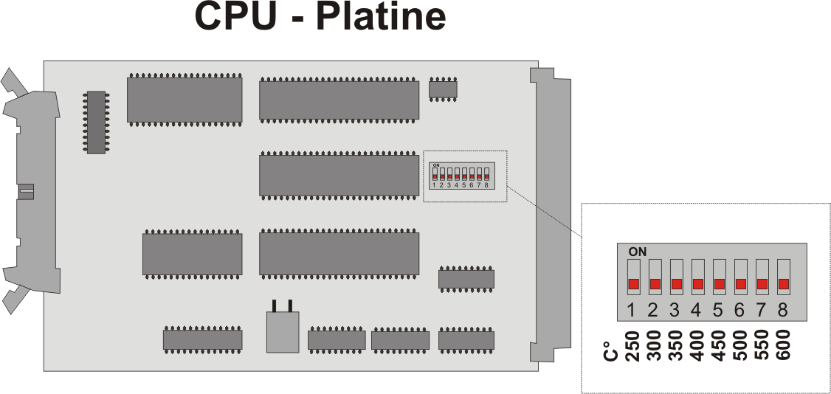

ACHTUNG: Es darf immer nur ein Schalter nach unten stehen und auf die Gradzahlen zeigen, da sonst Fehlmessung auftreten.

Nun Platine einsetzen, Stecker fixieren, Abdeckhaube aufsetzen und festschrauben.

ACHTUNG: Schutzleiter an der Abdeckhaube wieder anschließen.

Bereitschaftstemperatur ändern ab Version 8.0
- Gerät Ein / Aus-Schalter (9) einschalten.
- Taste „E“ der Eingabetastatur (4) betätigen (Anzeige für Temperatur-Sollwert (b) zeigt die zuletzt eingegebene Temperatur an).
- Gewünschte Bereitschaftstemperatur eingeben (max. 700°C)
- Taste „F“ betätigen, Eingabe wird gespeichert.

Helligkeitseinstellung für die LCD-Anzeige
Die Helligkeit und damit die Ablesbarkeit kann auf den 3 Potentiometer auf der Rückseite der LCD-Anzeige eingestellt bzw. nachjustiert werden.

Dazu wie folgt vorgehen:

- Netzstecker ziehen.
- Untere Abdeckhaube abnehmen.
- Gerät anschließen und einschalten (Achtung: Gerät steht unter Spannung).
- Programm anwählen.
- Mit entsprechendem Potentiometer (siehe Abb.) Helligkeitseinstellung vornehmen.

LCD-Anzeige

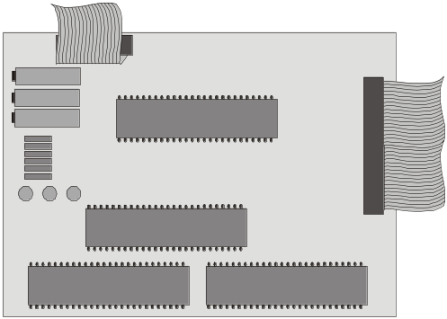
Abb.

für Temperatur
u. Programmanzeige

für SOLL-Zeiten

Für IST-Zeit
u. Fehleranzeige

Einstellung der Lift-Endschalter
Die Lift-Endschalter haben die Funktion, den Lift in der oberen, mittleren und unteren Position zu stoppen.
Alle Endschalter können in ihrer Lage verändert werden, um den Abschaltpunkt genau bestimmen zu können.

Endschalter oben:
Dieser Endschalter muß so eingestellt werden, daß der Liftteller am Brennkammer-Eingang leicht angedrückt wird. Dies ist besonders wichtig bei Vakuum-Programen, daß der O-Ring des Lifttellers leicht angedrückt wird und das Vakuum sich sicher aufbauen kann.

Endschalter mitte:
Dieser Endschalter wird bei den Programmen 5,6,7 und 8 während der Vortrockenzeit wirksam.Die Position des Lifttellers kann durch verschieben des Endschalters nach oben oder unten verändert werden.

Endschalter unten:
Der Endschalter unten muß so eingestellt sein, daß der Lift etwa 1 cm von der unteren Abdeckhaube stehen bleiben.

